**PATRONI TYGODNIA**

**13 X** bł. Honorat Koźmiński (1829-1916), prezbiter, kapucyn, założyciel wielu zgromadzeń bezhabitowych;

**15 X** św. Teresa od Jezusa (1515-1582), dziewica i doktor Kościoła, reformatorka zakonu karmelitańskiego;

**16 X** św. Jadwiga Śląska (między 1178 a 1180-1243), żona Henryka I Brodatego, po śmierci męża wstąpiła do klasztoru cysterek, słynęła z pobożności i czynów miłosierdzia.

**ZASŁYSZANE - PRZECZYTANE**

**HISTORIA RÓŻAŃCA** /w skrócie/ **Maryja, Matka Boża** – w objawieniach wzywała do modlitwy różańcowej **Św. Dominik** – podczas kazań wielokrotnie powtarzał „Pozdrowienie anielskie” i „Modlitwę Pańską” **Alan de la Roche** – ustalił liczbę 150 „Zdrowaś Maryjo” **Św. Pius V** – ustanowił święto Matki Bożej Różańcowej w dniu 7 października, upamiętniając zwycięską bitwę morską pod Lepanto **Leon XIII** – polecił odmawiać różaniec przez cały październik **Św. Jan Paweł II** – **w liście apostolskim „Rosarium Virginis Mariae”**zaproponował całemu Kościołowi i wprowadził Tajemnice Światła



**EWANGELIA NA DZIŚ**

KOMENTARZ

Dziś słowo Boże chce nas prowadzić, ukazując nam Bożego ducha ubóstwa. Tak przeżywane ubóstwo daje nam wolność od zbytnich trosk. Doskonale wiemy, ile niepotrzebnych spraw i rzeczy zamyka nasze serce na to co naprawdę ważne. Pan Bóg może zajmować w naszym życiu istotne miejsce, ale nie zawsze jest to pierwsze miejsce. Mogę przestrzegać przykazań, ale równocześnie może mi brakować zaufania Panu Bogu. Przeprowadźmy dzisiaj dialog z Panem Jezusem, jak bohater dzisiejszej Ewangelii, i zastanówmy się, czy nasze serce jest wolne od ziemskich przywiązań.

Odpowiedzi: św. Józef / Nazaret

*Odpowiedzi: Synaj/Sefora*

## Mk 10, 17-30

## *Rada dobrowolnego ubóstwa*

## Gdy Jezus wybierał się w drogę, przybiegł pewien człowiek i upadłszy przed Nim na kolana, zaczął Go pytać: «Nauczycielu dobry, co mam czynić, aby osiągnąć życie wieczne?» Jezus mu rzekł: «Czemu nazywasz Mnie dobrym? Nikt nie jest dobry, tylko sam Bóg. Znasz przykazania: Nie zabijaj, nie cudzołóż, nie kradnij, nie zeznawaj fałszywie, nie oszukuj, czcij swego ojca i matkę». On Mu odpowiedział: «Nauczycielu, wszystkiego tego przestrzegałem od mojej młodości». Wtedy Jezus spojrzał na niego z miłością i rzekł mu: «Jednego ci brakuje. Idź, sprzedaj wszystko, co masz, i rozdaj ubogim, a będziesz miał skarb w niebie. Potem przyjdź i chodź za Mną». Lecz on spochmurniał na te słowa i odszedł zasmucony, miał bowiem wiele posiadłości. Wówczas Jezus spojrzał dookoła i rzekł do swoich uczniów: «Jak trudno tym, którzy mają dostatki, wejść do królestwa Bożego». Uczniowie przerazili się Jego słowami, lecz Jezus powtórnie im rzekł: «Dzieci, jakże trudno wejść do królestwa Bożego tym, którzy w dostatkach pokładają ufność. Łatwiej jest wielbłądowi przejść przez ucho igielne niż bogatemu wejść do królestwa Bożego».  A oni tym bardziej się dziwili i mówili między sobą: «Któż więc może być zbawiony?» Jezus popatrzył na nich i rzekł: «U ludzi to niemożliwe, ale nie u Boga; bo u Boga wszystko jest możliwe». Wtedy Piotr zaczął mówić do Niego: «Oto my opuściliśmy wszystko i poszliśmy za Tobą». Jezus odpowiedział: «Zaprawdę, powiadam wam: Nikt nie opuszcza domu, braci, sióstr, matki, ojca, dzieci lub pól z powodu Mnie i z powodu Ewangelii, żeby nie otrzymał stokroć więcej teraz, w tym czasie, domów, braci, sióstr, matek, dzieci i pól, wśród prześladowań, a życia wiecznego w czasie przyszłym».

**PRZEWODNIK PO WIERZE**

**Rozumieć Biblię**

**Przesłanie Jezusa**

***Radość /kontynuacja/***

Przywódcom religijnym nie w smak była radość Jezusa i gniewem zareagowali na Jego radosne powitanie w Jerozolimie. Byli niczym rozżalony starszy brat przypowieści o synu marnotrawnym. Ale ojciec chłopców mówi: „Trzeba się weselić i cieszyć z tego, że ten brat twój był umarły, a znów ożył; zaginął, a odnalazł się”. Sam Bóg raduje się z każdego, kto powróci do Niego, z każdego grzesznika, który się nawraca.

J 10,10; Mt 6,16-18; 11,19-21; 21,15; Łk 15,11-32

***Błogosławieństwa***

Jezus ogłosił błogosławionymi „ubogich w duchu” – tych, którzy zdawali sobie sprawę, że są duchowo „ubodzy”. W rzeczywistości wszyscy wymienieni w błogosławieństwach są „ubodzy” w taki czy inny sposób /”błogosławiony” oznacza „szczęśliwy”/. Tych ludzi Bóg nazywa „szczęśliwymi”. Otrzymują oni to, co obiecał Bóg. Do nich należy Jego królestwo. Nie mają nic na świecie, ale mogą spodziewać się wszystkiego od Boga. Ci, którzy „łakną sprawiedliwości”, których największym pragnieniem jest czynić tak, jak chce tego Bóg, których życie skupia się na Bogu, wiedzą, że nie mogą bez Niego przeżyć. „Miłosierni” postępują z innymi ludźmi tak, jak z nimi postępuje Bóg. Ci, którzy pracują na rzecz pokoju, nie mają władzy na tym świecie. Polegają na miłości Bożej, która może sprawić, że nieprzyjaciele staną się przyjaciółmi. Spośród ludzi Bóg wybiera prześladowanych. Do takich ludzi należy królestwo Boże. To ich nagrodzi Bóg. Ich też chwali

chwali Jezus. Tak też Osiem Błogosławieństw zupełnie odwraca ludzkie pojęcie szczęścia. Stają się one fundamentem. Stanowią wyzwanie, wyznaczają wymogi, jaki lud Boży musi wypełnić, by wejść do królestwa Bożego.

Mt 5,1-12; Łk 6,20-26;

***Uczniowie Jezusa***

Być „uczniem” Jezusa było wielkim przywilejem. Inaczej niż inni nauczyciele, On nie nakładał na swych uczniów wielkich ciężarów. „Jarzmo moje jest słodkie, a moje brzemię lekkie” – powiedział. Uczył też jednak, że „ciasna jest brama i wąska droga, która prowadzi do życia”. Uczniowie muszą być jak ich Mistrz i nie mogą kierować się własnymi interesami. Nawet więzi rodzinne nie mogą stanąć na przeszkodzie oddaniu się Jemu pełnym sercem. Jezus uprzedził swoich uczniów, żeby spodziewali się prześladowania. Ale nie muszą się lękać. Bóg włoży w ich usta słowa, których będą potrzebować, jeśli znajdą się na procesie. Jezus powołał swych wyznawców do życia w służbie innym, traktując ich jak własnych przyjaciół. Dzielili Jego pewność, tak jak dzielili Jego cierpienie. Będą też uczestnikami w Jego życiu, radości i przyszłej chwale.

Mt 13,16-17; 11,30; 7,13-14; Mk 8,34; Łk 9,57-62; Mt 10,16-25; J 13,4-17; 14-17

***Bóg i kult***

Jezus mówi o Bogu jako „Ojcu” w nowy, osobisty sposób. Nauczał, że Bóg jest w szczególny sposób Jego własnym Ojcem. Lecz uczył także modlitwy „Ojcze nasz, któryś jest w niebie”. Uczył, aby przychodzić do Boga, jak dzieci przychodzą do kochającego, przebaczającego i mądrego ojca. Dzięki Niemu Jego uczniowie mieli prawo stać się „dziećmi Bożymi”. Dla wielu nauczanie to było nowe i rewolucyjne. „Religia” często kojarzona była z kłopotliwym systemem reguł i ceremonii.

**Nie tylko dla najmłodszych**

**Zagadki biblijne i inne ciekawostki - znalezione tu i tam**

**ZAGADKI BIBLIJNE**

91.

Anioł mu we śnie wyjawił Maryi tajemnicę, bo pewnie by oddalił swą Oblubienicę.

Mt 1,18-24

92.

W tym mieście na Jezusa patrzono złym okiem, gdyż w swojej ojczyźnie nikt nie jest prorokiem.

Mt 13,53-58;

Mk 6,1-5;

Łk 4,16-30

*Odpowiedzi szukaj w gazetce*

ks. Tarsycjusz Sinka CM, Liturgika/

**CZY TY MNIE KOCHASZ?**

Mariarosa Guerrini OSA

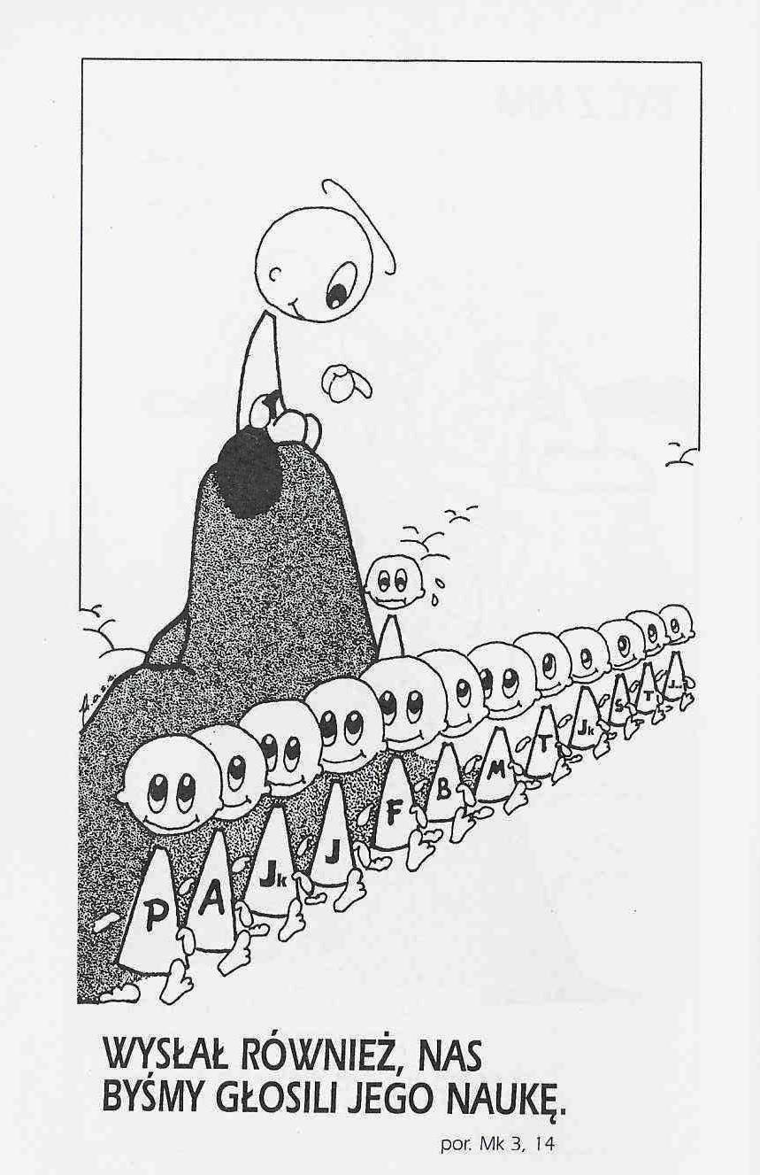

**WARTO PAMIĘTAĆ …**

**SIEDEM SAKRAMENTÓW ŚWIĘTYCH – Sakrament Namaszczenia Chorych /4/**

SAKRAMENT – WIDZIALNY ZNAK NIEWIDZIALNEJ ŁASKI BOŻEJ.

**Historia sakramentu namaszczenia**

Pierwsze świadectwo o udzielaniu tego sakramentu w Kościele otrzymaliśmy od św. Jakuba Apostoła. Ukazuje on namaszczenie chorych nie tylko jako modlitwę za chorego, lecz przede wszystkim jako łaskę i dar zbawienia paschalnego – dla dobra człowieka, który cierpi i potrzebuje pomocy dla ciała i duszy: „Choruje ktoś wśród was? Niech sprowadzi kapłanów Kościoła, by się modlili nad nim i namaścili go olejem w imię Pana. A modlitwa pełna wiary będzie dla chorego ratunkiem i Pan go podźwignie, a jeśliby popełnił grzechy, będą mu odpuszczone” /Jk 5,14-15/.

Z powodu przyczyn, zarówno historycznych, jak i teologicznych, wśród których zaznaczyły się szczególnie poczucie grzechu i surowości nadawanych pokut, z publicznymi włącznie, od VIII do XII wieku namaszczenie było traktowane jako zastępcze lub uzupełniające sakramentalną pokutę, szczególnie ważną w chwili śmierci. Sakrament namaszczenia chorych stał się w ten sposób „ostatnim namaszczeniem”, czyli obrzędem naprawdę ostatnim, oczyszczającym człowieka przed śmiercią.

Sobór w Trydencie /1545-1563/, wobec zanegowania przez protestantów wartości sakramentu namaszczenia, potwierdził praktykę, która istniała wówczas w Kościele. Praktyka ta widziała w namaszczeniu chorych sakrament przeznaczony dla umierających.

Sobór Watykański II /1962-1965/ wskazał, że przy sprawowaniu tego sakramentu należy powrócić do jego właściwego znaczenia: „Przez święte chorych namaszczenie i modlitwę kapłanów cały Kościół poleca chorych cierpiącemu i uwielbionemu Panu, aby ich podźwignął i zbawił /por. Jk 5,14-16/, a nadto zachęca ich, aby łącząc się dobrowolnie z męką i śmiercią Chrystusa, przysparzali dobra Ludowi Bożemu”

Ks. Kazimierz Mielczarek, Sakramenty – siedem znaków w życiu Kościoła.

**INTENCJE MSZALNE**

**TYDZIEŃ 10.10.2021 – 17.10.2021**

|  |  |
| --- | --- |
| **10.10 - Niedziela** | **ODPUST**  08.00 – Dziękczynno błagalna w rocznicę ślubu Bartłomieja i Natalii  8.00 – + Władysława i Józef Zimak, Leon Bagiński, Sławomir Grabowski i Marianna Bagińska – intencja odprawiana poza parafią  **TRANSMISJA MSZY O 12.00**  11.15 – Różaniec  12.00 – Pro populo  12.00 – + Mirosław Majewski /2 rocznica śmierci/  12.00 – O potrzebne łaski, Boże błogosławieństwo i siłę w chorobie dla Elżbiety Lipka – intencja odprawiana poza parafią |
| **11.10 - Poniedziałek** | 15.30 – + Kazimierz Orzoł  16.00 – + Jan i Helena Kucińscy |
| **12.10 - Wtorek** | 15.00 – + Edward Orzoł /up/  15.30 – + Stanisław Lorenc – intencja od sołtysów z gminy Chorzele  16.00 – + Z-li z rodziny Zimak |
| **13.10 – Środa** | 15.25 – Nowenna do św. Józefa  15.30 – + Mieczysław i Krystyna Klask  Nowenna do Matki Bożej Nieustającej Pomocy  16.00 – + Mirosław Majewski  20.00 – NABOŻEŃSTWO FATIMSKIE |
| **14.10 – Czwartek** | 15.30 – + Stanisław Lorenc – int. od rodziny p. Sierutów  16.00 – + Stanisław Pac /up/ |
| **15.10 – Piątek** | 15.30 – + Stanisław Lorenc /up/  16.00 – + Czesław Zbrzeźniak, Stanisław i Stefania Zbrzeźniak, Czesław i Władysława Bańka, Jadwiga Żołnowska |
| **16.10 – Sobota** | 15.30 – + Kazimiera i Jan Danielscy, Grażyna Tańska, Przemysław Bielski  16.00 – + Ryszard Cichy  17.30 – 50 rocznica ślubu Haliny i Kazimierza |
| **17.10 – Niedziela** | 08.00 – + Barbara i Józef Orzoł  **TRANSMISJA MSZY O 11.00**  11.00 – + Stanisław i Stanisław Merchel |

**OGŁOSZENIA DUSZPASTERSKIE**

1. Obchodzimy 21. Dzień Papieski. Do skarbony znajdującej się w Kościele można złożyć ofiary na Fundację „Dzieło Nowego Tysiąclecia”, która realizuje program stypendialny skierowany do uzdolnionej młodzieży z małych miast i wsi. 2. Październik to miesiąc różańca. Zapraszam do modlitwy tutaj w naszym Kościele parafialnym jak też do wspólnego odmawiania różańca w rodzinach. 13 października ostatnie w tym roku Nabożeństwo Fatimskie o godzinie 20.00. 3. W czwartek, 14 października, będziemy obchodzić Dzień Edukacji Narodowej. Wszystkim, którym leży na sercu dobre wychowanie młodego pokolenia, szczególnie rodzicom, nauczycielom, wychowawcom, katechetom, życzymy przede wszystkim wytrwałości i mocy Ducha Świętego na każdy dzień. 4. W sobotę 16 października 43. rocznica wyboru papieża Jana Pawła II. 5. W przyszłą niedzielę po Mszy o godzinie 8.00 spotkanie formacyjne dla kandydatów do Bierzmowania. Zapraszam młodzież wraz z rodzicami. 6. Za tydzień w naszym Dekanacie rozpocznie się Różańcowe Jerycho. Bliższe informacje za tydzień. 7. Zbliża się listopad, miesiąc szczególnej pamięci o naszych zmarłych. Pamiętajmy o sprzątnięciu przy grobach na cmentarzu i zapraszam śmieci wynosić do pojemników lub zabierać do domów. Chciałbym też zaprosić na sprzątanie cmentarza i wycinkę krzaków na cmentarzu 30 października w sobotę. Bliższe informacje za tydzień. 8. Za tydzień rozpoczyna się Tydzień Misyjny i w związku z tym naszymi modlitwami i ofiarami będziemy mogli wesprzeć misje. 9. W ubiegłym tygodniu z naszej wspólnoty parafialnej do wieczności odszedł śp. Marcin Dąbkowski. Pamiętajmy o naszych zmarłych.

|  |
| --- |
| **ŻYCZYMY UDANEGO I BŁOGOSŁAWIONEGO TYGODNIA UŚMIECHNIJ SIĘ!** |

